Projet Starrcraft

Par Chloé Gerin

1. Base spatial 🡪 command center

1. Entrepôt 🡪 supply dépôt 10x

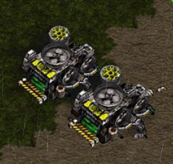

1. Communication 🡪 tourelle 🡪 turret

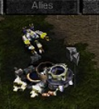

1. Ressource gaz 🡪 raffinerie 🡪 raffinery

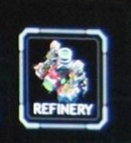

1. Transport au sol 🡪 tank, goliath

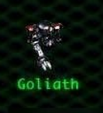

1. Transport plus haut 🡪 valkyrie, battlecruiser

